IX CONFERENCIA CIENTÍFICA INTERNACIONAL DESARROLLO AGROPECUARIO Y SOSTENIBILIDAD “AGROCENTRO 2019”

Resultados de la siembra de base ancha y cosecha a ras de suelo (zafra 2017 -2018)
The dual row plantation results and the harvest two floor of soil in the sugar cane (harvest 2017-2018)

MSc. Reynerio Labrada Vilas¹; Dr. Héctor Jorge Suarez¹; Ing. Sergio Guillén Sosa¹; MSc.Arlandy Noy Pereira¹; MSc.Mirtha E. Pérez¹; Ing. Sandalio Pino¹; Ing. Ivet Pla Abreu¹; Ing. Alejandro Aguila Moreira¹; MSc.Evelio Concepción Cruz¹; MSc. Gertrudis Suchets¹; Ing.Rodobaldo García Valle¹; Ing.Jorge A. Milanés Nuñez¹; MSc.Mirtha Cruz Mendoza¹; Ing. Alexander Segura. A¹; MSc. Odalis Barquie Perez¹.

1. Instituto de Investigaciones de la Caña de Azúcar. Carretera CUJAE Km 1½, Boyeros, La Habana, Cuba. CP19390

MSc.Reynerio Labrada Vilas. E-mail: reynerio.labrada@inica.azcuba.cu

Resumen
Se exponen los resultados de lotes de control cosechados en la zafra 2017-2018 con la tecnología de plantación de siembra de base ancha (1.40 m x 0.40 m) comparados con la siembra tradicional (1.60 m) en 38 unidades de producción en cepas diferentes; se exponen resultados de la tecnología de cosecha a ras de suelo, a 4.0 y 8.0 cm de altura del corte en 33 unidades. La tecnología de plantación de base ancha obtuvo un incremento en la producción de 34.40 % superando significativamente a la siembra tradicional con (80.83 t. caña ha-¹). Las pérdidas en la cosecha fueron significativamente inferiores en la cosecha a ras de suelo respecto a 4.0 y 8.0 cm de altura de corte. El número de rebrotes a los 45 días de cosechados en 20.0 m lineales se mostro de forma inversa a las perdidas, la cosecha a ras de suelo presentó los mejores resultados.
Palabras claves: Caña de azúcar; Tecnologías, Distancia de plantación.

Abstract
The batches of control harvested with the technologies of plantation in grooves of wide base (1.40 m x 0.40m) compared with the traditional seeds (1.60 m) in different ratoons were showed, in 38 units of production in different ratoons. The evaluation the harvest to floor of soil, to 4.0 and 8.0 cm of height of the cut in 33 units of production were showed. The technology dual row obtained an increase in the production of 34.40 %, high significantly to the traditional seeds with (80.83 t. caña ha-¹). The losses in the harvest were significantly inferior in the harvest to floor of soil with regard to 4.0 and 8.0 cm of height of cut. The number of stalks visible to the 45 days of harvested in 20.0 m linear showed of reverse form to the stray where the harvest to floor of soil achieved the best results.
Keywords: Sugarcane; Technologies, Distance of plantation.
1. Introducción
En Cuba, durante los últimos años la producción de azúcar ha tenido una disminución significativa dado en primer lugar por los bajos rendimientos agrícolas; la búsqueda de tecnologías apropiadas para el incremento del rendimiento agrícola ha sido siempre preocupación de los productores e investigadores de Cuba y el resto de los países cañeros, INICA, (2017 a).
La tecnología de plantación en base ancha aporta beneficios importantes para la producción cañera, entre la más relevante se encuentran: incremento de la población de los campos, mejor control de malezas (ahorros en limpias y herbicidas), menos la compactación e incremento del rendimiento agrícola, por lo que esta tecnología demanda entre otros aspectos de una buena preparación de suelo, INICA- AZCUBA, (2017 b).
El INICA ha desarrollado numerosas acciones encaminadas a lograr el éxito y la aceptación de los productores de las principales bondades y ventajas que ofrece la plantación de siembra de surco en base ancha con respecto a la siembra tradicional en la que han intervenido y participado un colectivo de investigadores, especialistas y extensionistas que han trabajado en la adopción y transferencia a los productores a través de los diferentes métodos de extensión agraria.
El objetivo del presente trabajo es evaluar los resultados de las nuevas tecnologías utilizando para ello los lotes controles de siembra de base ancha y cosecha a ras de suelo cosechados en la zafra 2017 -2018.

2. Metodología
El trabajo se realizó a partir de las evaluaciones de lotes de control de base ancha montados y evaluados en la zafra 2017-2018 comparado con la siembra tradicional (1.60 cm) en todas las provincias, donde fueron seleccionadas 38 unidades productoras, en diferentes escenarios edafoclimaticos de 13 provincias, las cepas evaluadas fueron: primavera quedada, frío, socas, retoños y primavera del año; la metodología empleada fue la propuesta por el INICA (2017 b).
La tecnología cosecha a ras de suelo se realizó a los 45 días de cosechado (DDC) comparado con el corte a 4.0 cm y 8.0 cm de altura, se evaluó en 33 unidades de producción cañera perteneciente a 20 UEB Atención a Productores, para su evaluación se empleo la metodología propuesta por el Grupo de Caña que consiste en determinar los beneficios del corte base bien ejecutado.
El procesamiento de los datos se hizo a través del paquete estadístico Stagrafic 5.0, se realizaron análisis de varianza y la prueba de comparación múltiple de medias de Tukey al 5%, tanto en la tecnología de siembra de base ancha como para la cosecha a ras de suelo con todas las cepas; también se hizo el mismo procedimiento con los valores de la perdidas de la cosecha a ras de suelo comparada con el corte a 4.0 cm y 8.0 cm de altura y la comparación de los rebrotes a los 45 días después de cosechada (DDC) de la cosecha a ras de suelo, corte a 4.0 cm y 8.0 cm de altura, respectivamente.
Finalmente se realizó el análisis económico de la tecnología de siembra de base ancha comparándola con la siembra tradicional a 1.60 cm para lo que fue tomado el incremento total (todas las cepas), así el precio de la tonelada de caña para la zafra recién concluida y el resultado de costo por cada actividad fitotecnia realizado en ambas tecnologías de siembra propuesta por Camagüey, Gómez, S (2015).
3. Resultados y discusión
Los resultados en la variable t caña ha⁻¹ en las diferentes cepas y ciclos de plantación y cosecha evaluados de forma independiente, así como de forma integral demostraron que entre ambas tecnologías de plantación hubo diferencias significativas a favor de la base ancha, excepto en los retoños (Figuras 1-6).
Estos resultados confirman lo reportado por investigadores del INICA y por el Grupo Empresarial Azucarero (INICA-AZCUBA, 2017; INICA-AZCUBA, 2018; Gómez, 2015) y los obtenidos en otras áreas cañeras de la región latinoamericana como Colombia y Panamá (Estrada, 2009, Cruz et al., 2013).
Es de destacar que en la cepa de caña planta (ciclos de primavera quedada, frío y primavera del año) se lograron incrementos productivos del 33 al 47.66 % (Fig. 1,2 y 3), se acentúa que los mayores incrementos se corresponden con las edades menores (primavera del año y frío).
Ciclo primavera quedada (PQ), cepa caña planta. Porcentaje de Incremento 33 %
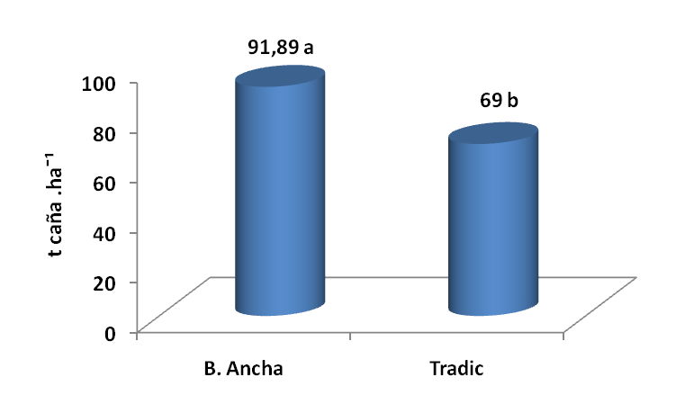
Figura 1. Rendimiento agrícola alcanzado con las tecnologías de plantación evaluadas.
Ciclo de Frío (F). Cepa, caña planta. Porcentaje de Incremento 40.25 %
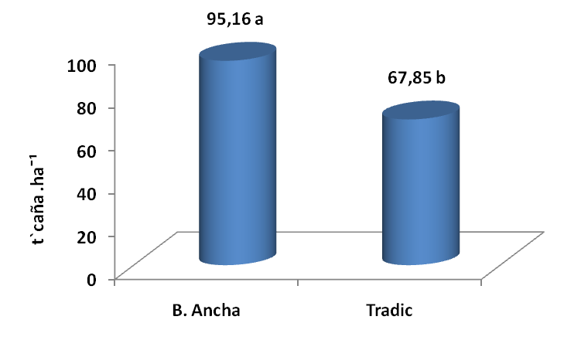
Figura 2. Rendimiento agrícola alcanzado con las tecnologías de plantación evaluadas.
Ciclo Primaveras del año. Cepa caña planta. Porcentaje de Incremento 47.66 %
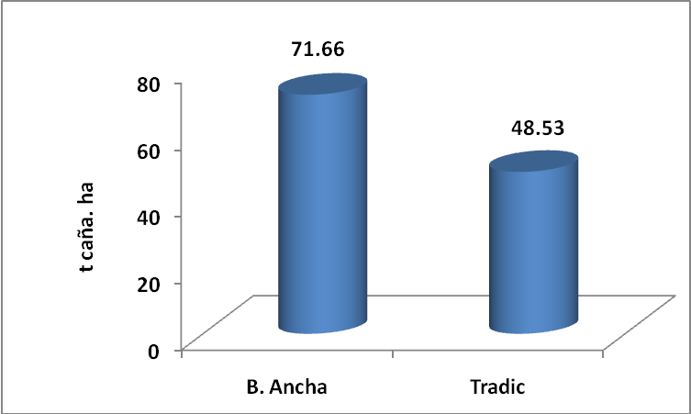
Figura 3. Rendimiento agrícola alcanzado con las tecnologías de plantación evaluadas
En las cepas de soca y retoños (Fig. 4 y 5) se pudo observar que los últimos lograron el menor incremento (22.14 %), aspecto que puede estar influenciado por el número de cortes realizados (plantaciones más envejecidas).
Cepa primer retoño (Socas). Porcentaje de Incremento 33.18 %
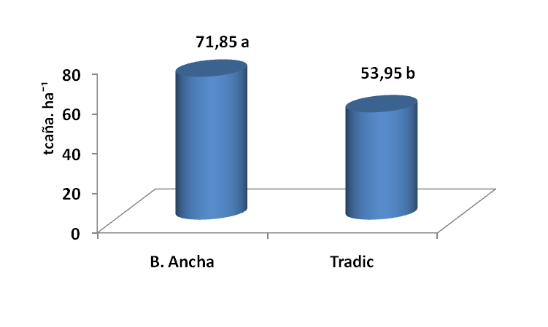
Figura 4. Rendimiento agrícola alcanzado con las tecnologías de plantación evaluadas.
Retoños. Porcentaje de Incremento 22.14 %
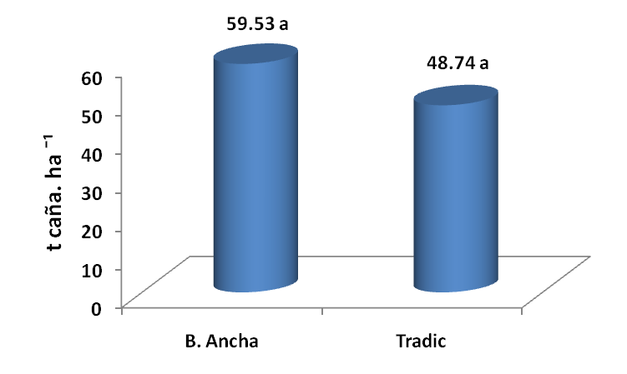
Figura 5. Rendimiento agrícola alcanzado con las tecnologías de plantación evaluadas.
Mientras que el promedio de todas las cepas alcanzó un 34.4 % (Fig.6) lo que reafirma la factibilidad del empleo de esta tecnología en las áreas cañeras cubanas.
Promedio de todas las cosechas (Incluye todos los ciclos y cepas). Porcentaje de Incremento 34.4 %.
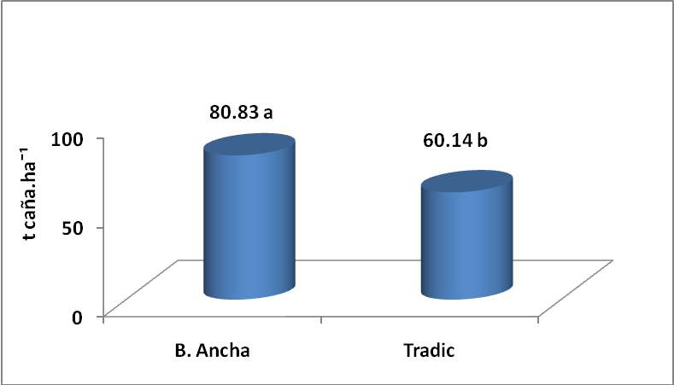
Figura 6. Rendimiento agrícola promedio alcanzado con todas las cepas y ciclos de cosecha en las dos tecnologías de plantación evaluadas.

La figura 7 presenta los resultados de la cosecha a ras de suelo, 4.0 cm y 8.0 cm donde hay diferencias significativas entre las perdidas en t. caña. haˉ¹, siendo el de menor porcentaje de pérdidas la cosecha a ras de suelo.
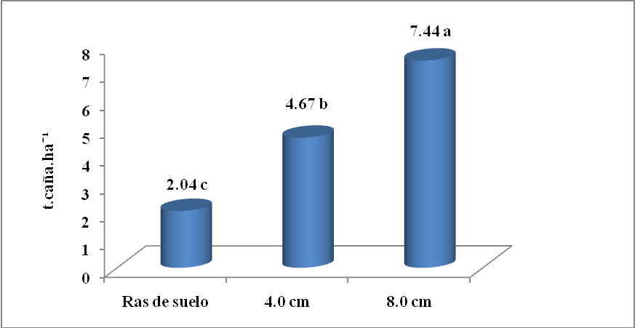
Figura 7. Pérdidas en la cosecha por tratamientos.
La figura 8 presenta la evaluación de los rebrotes a los 45 DDC (días después de cosechadas), presentando mayor cantidad en el tratamiento 1 (cosecha a ras de suelo) con 16.9 tallos por metro, disminuyendo en los tratamientos 2 y 3 con 11.9 y 10.0 tallos por metro; respectivamente.
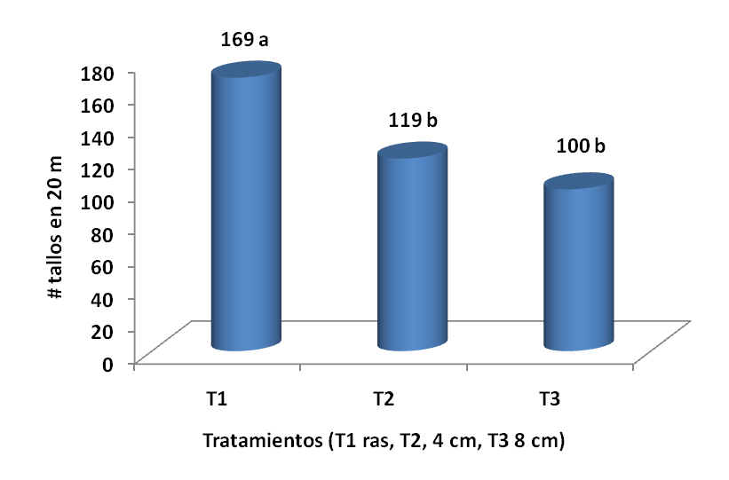
Figura 8. Evaluación de rebrotes a 45 DDC.

Evaluación económica
Al comparar económicamente ambas tecnologías (Tabla 1), se observó que los costos de la plantación en surco de base ancha fueron mayores que en la tradicional, pero se alcanzaron mayores estándares de producción y menos gastos en las atenciones culturales, debido fundamentalmente a una menor necesidad de limpias manuales, mecánicas y menos aplicación de herbicidas lo que representó un ahorro de $ 139.98 pesos por hectárea, lo que resultó importante.
La tecnología de plantación en surco de base ancha alcanzó un mayor efecto económico que la tradicional de 1.60 m de distancia entre surcos, porque se lograron $ 3137.81 pesos más y una relación de beneficio/costo ascendente a 1.46, por lo que el incremento logrado se traduce para los productores en más caña y más dinero.

Tabla 1. Efecto económico de la introducción de la tecnología de base ancha
Indicadores | U. M. | Tecnología |  | Diferencia
Indicadores | U. M. | Tradicional | Base ancha | Diferencia
Material de plantación | Pesos/ha | 530.00 | 598.9 | + 68.90
Plantación | Pesos/ha | 592.52 | 702.46 | + 109.94
Atenciones culturales | Pesos/ha | 1225.26 | 1085.22 | - 139.98
Cosecha | Pesos/ha | 992.00 | 1312.00 | + 320.00
Costos totales | Pesos/ha | 3 339.78 | 3 698.58 | + 358.86
Rendimiento (promedio de todas las cepas) | t/ha | 60.14 | 80.83 | + 20.69
Precio t caña | Pesos | 169.00 | 169.00 | -
Valor producción | Pesos/ha | 10163.66 | 13660.27
Ganancia | Pesos | 6823.88 | 9961.84
Beneficio | Pesos/ha |  | 3137.81
Beneficio/costo |  |  | 1.46

4. Conclusiones
- El rendimiento agrícola, en todos los ciclos y cepas evaluadas mostró que la tecnología de base ancha superó de forma significativa a la tradicional (1.60) durante la zafra 2017-2018, se logró un incremento del 34.4 %
- La tecnología de plantación en surco de base ancha presentó un efecto económico superior respecto a la tradicional, la relación de beneficio/costo fue de 1.46.
- Las menores perdidas se lograron en la cosecha a ras de suelo, siendo esta la de mayor rebrotes a los 45 días después de cosechadas.
- Recomendaciones
1. Extender esta tecnología a diferentes condiciones edafoclimáticas con el propósito de incrementar la producción cañera, mediante el uso de las parcelas demostrativa como método de extensión agraria.

Referencias bibliográficas
- Cruz, R., D. Palomeque, O. Núñez y E. Spaans (2013). Desempeño de la caña de azúcar bajo diferentes distancias de siembra que mejoran el tráfico dentro del cultivo. Departamento de Campo, Sociedad Agrícola e Industrial San Carlos Elizalde 114 y Pichincha, Guayaquil, Ecuador. III Congreso AETA. Guayaquil-Ecuador. Sept. 18-20.
- Estrada, A.C (2009). Método alternativo de siembra de caña de azúcar experiencia de 30 años en la hacienda El Vergel Pradera, Valle del Cauca, Colombia. TECNICAÑA. VIII Congreso de la Asociación Colombiana de Técnicos de la Caña de Azúcar. Colombia: 751-60.
- Gómez, S., Ledya Benítez., S. Guillen., Y. Hermida., R. García., I. Rossi y A. Noy (2015). Instructivo tecnológico para la plantación de la caña de azúcar en surcos de base ancha. Instituto de Investigaciones de la Caña de Azúcar. Folleto Impreso. 26 pág.
- INICA (2017a). Metodologías para las evaluaciones de la inversión en las tecnologías para el productor cañero. Dirección de Producción del Instituto de Investigaciones de la Caña de Azúcar. Folleto Impreso. 85 pág.
- INICA (2017b). Protocolo Lote Control Para la Evaluación de la Inversión de la Plantación Surco de Base Ancha. Dirección de Producción del Instituto de Investigaciones de la Caña de Azúcar. Folleto Impreso. 7 pág.
- INICA-AZCUBA (2017). Informe ejecutivo del resultado de la tecnología de plantación de base ancha. Dirección de Producción. Instituto de Investigaciones de la Caña de Azúcar. Folleto Impreso. 3 pág.

